### 圆柱坐标机器人操作实验指导书

#### 实验目的

圆柱坐标机器人又称SCARA机器人，本实验目的是了解对于圆柱坐标型机器人结构、特性和应用场景，学习圆柱坐标型机器人运动学模型，学习圆柱坐标型机器人基本操作和指令编程。

#### 实验原理

**结构特征：**SCARA机器人有3个旋转关节，其轴线相互平行，在平面内进行定位和定向。另一个关节是移动关节，用于完成末端件在垂直于平面的运动。

**机器人特性：**SCARA机器人的结构轻便、响应快。

**应用场景：**SCARA机器人适用于搬运和装配。

**SCARA机器人的运动学模型：**

SCARA机器人的运动学模型也可以通过D-H方法建立，其连杆坐标系的示意图如图2-2所示。

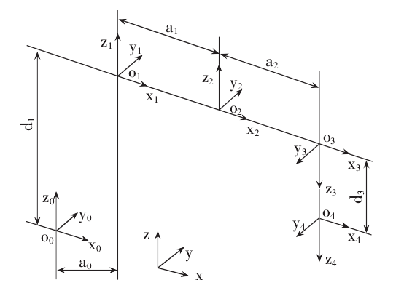

图2-4 SCARA机器人连杆坐标系

连杆坐标系{i}相对于连杆坐标系{i-1}的变换 ${}_{i}^{i-1}T$ 被称为连杆变换，连杆变换的通式为：

$${}_{i}^{i-1}T=\left[\begin{matrix}\begin{matrix}cθ_{i} & -sθ_{i} \\ sθ_{i}cα_{i-1} & cθ_{i}cα_{i-1}\end{matrix} & \begin{matrix}0 & a_{i-1} \\ -sα_{i-1} & -d_{i}sα_{i-1}\end{matrix} \\ \begin{matrix}sθ_{i}sα_{i-1} & cθ_{i}sα_{i-1} \\ 0 & 0\end{matrix}0 & \begin{matrix}cα_{i-1} & d_{i}cα_{i-1} \\ 0 & 1\end{matrix}\end{matrix}\right]$$

将各个连杆变换相乘，得到末端连杆坐标系{n}相对于极坐标系{0}的描述 ${}_{n}^{0}T$，称为手臂变换矩阵。

$${}_{n}^{0}T={}_{1}^{0}T{}_{2}^{1}T……{}_{n}^{n-1}T=\left[ \right]$$

#### 实验过程

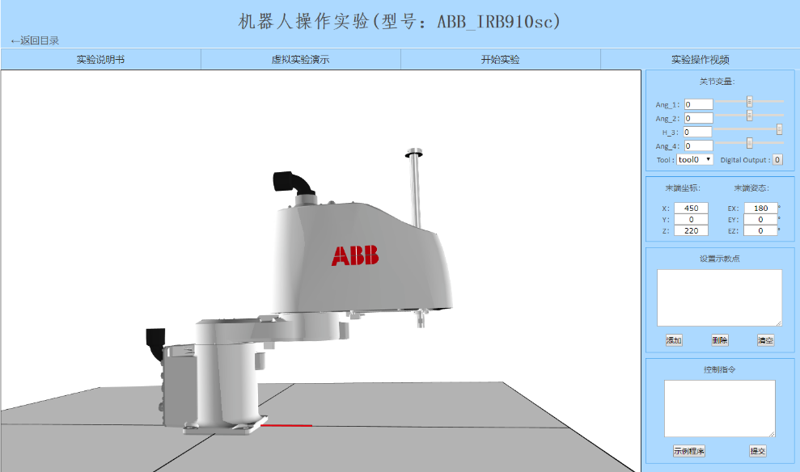

图2-5 SCARA机器人操作实验界面

本实验的操作过程为：

1. 打开实验页面；
2. 观察其机器人三维模型，分析其自由度；
3. 通过控制区的输入框输入数值或拖动进度条设置关节转角角度，机器人进行相应运动，并在“末端坐标”和“末端姿态”区域显示机器人的末端位姿；
4. 点击“Tool”下拉框，点击不同的选项即可为机器人加载不同的工具，切换工具后末端坐标和姿态均对应改变，默认工具 “tool0” 为不加载工具；
5. 改变机器人位姿和姿态输入框中的数值，机器人运动至对应位姿，“关节转角”区域内显示当前各个旋转关节的转角或移动关节的位移；
6. 调节机器人位姿，在理想位姿状态下点击示教区域“添加”按钮，即可将当前末端的位置和姿态设置为示教点，示教点信息显示在文本框中；点击 “删除”按钮，删除最后一个示教点；点击“清空”按钮可删除所有示教点；
7. 在编程区域，文本框中按照编程规则输入机器人运动指令，如“moveL p0，v100；”,并点击提交按钮，机器人即可从当前位置沿直线运动到设置好的P0示教点。若输入多条指令，以分号“;”分割。
8. 点击编程区域的示例程序，示教区和编程区的文本框中分别加载示例示教点和示例控制指令，也可在示例程序的基础上进行删改。
9. 点击“提交”按钮机器人将按照指定的示教点和运动路径进行运动。
10. 根据运动效果调整示教点和指令，直至达到理想运动效果。

#### 扩展训练

1. 在IRB910机器人实验页面上，点击Tool下拉框，点击“jiaju”选项，为机器人装载气动夹具，其控制信号为do1，示教机器人，控制其抓取XY平面上的红色方块。
2. 实验指导书给出了ABB机器IRB910的运动学模型连杆坐标系图，请查阅其尺寸资料，分析各个连杆参数并填写D-H参数表。

表2-3 ABB IRB910机器人连杆参数表

|  |  |  |  |  |  |
| --- | --- | --- | --- | --- | --- |
| *i* | *ai-1* | *αi-1* | *di* | *θi* | *θ范围* |
| 1 |  |  |  |  |  |
| 2 |  |  |  |  |  |
| 3 |  |  |  |  |  |
| 4 |  |  |  |  |  |

## 附录1：工业机器人常用控制指令

MoveL - 使机械臂沿直线移动 **基本用途：**

MoveL用于将工具中心点沿直线移动至给定目的。当TCP保持固定时，则该指令亦可用于调整工具方位。

该指令的基本范例及说明如下：

示例：MoveL p1, v1000, z30, tool2;

说明：工具Tool2的工具中心点将直线运动至位置p1，其速度数据为v1000。  
MoveC—让机器人做圆周运动

**基本用途：**

该指令用来让机器人 TCP 沿圆周运动到一个给定的目标点。在运动过程中，相对圆的方向通常保持不变。

该指令的基本范例及说明如下：

示例： Move p1, p2, v500, tool2;

说明：工具tool2的工具中心点 圆周运动到 p2，速度数据为v500.圆由开始点、中间点 p1 和目标点 p2 确定

MoveJ - 通过关节移动，移动机械臂

**基本用途：**

当该运动无须位于直线中时，MoveJ用于将机械臂迅速地从一点移动至另一点。机械臂和外轴沿非线性路径运动至目的位置。所有轴均同时达到目的位置。

该指令的基本范例及说明如下：

示例：MoveJ p1, v500, z30, tool2;

说明：将工具tool2的工具中心点沿非线性路径移动至位置p1，其速度数据为v500。

Reset - 重置数字信号输出信号

**基本用途：**

Reset为，用于将数字信号输出信号的值重置为零。

该指令的基本范例及说明如下：

示例：Reset do15;

说明：将信号do15设置为0

Set - 设置数字信号输出信号 **基本用途：**

Set用于将数字信号输出信号的值设置为一。

该指令的基本范例及说明如下：

示例：Set do15;

说明：将信号do15设置为1